D./Dª , con DNI nº , secretario/a de la asociación

Declara Responsablemente:
Primero: que esta asociación no se encuentra incursa en ninguna de las causas de prohibición que se definen en el artículo 13.2 y 13.3 de la Ley 38/2003, general de subvenciones.
Segundo: que esta asociación se encuentra al corriente de pago de sus obligaciones con la hacienda municipal del Ayuntamiento de Alcobendas.
Tercero: que esta asociación no tiene pendiente obligación alguna por reintegro de subvenciones y de que ha justificado las subvenciones concedidas, en su caso, en ejercicios anteriores.
Cuarto: que esta asociación se encuentra al corriente de sus obligaciones tributarias y con la seguridad social, no obstante en caso de que la subvención concedida sea igual o mayor a 3.000€, la asociación deberá presentar certificado emitido por la Seguridad Social y de la Agencia Tributaria al justificar la subvención o dar permiso para su consulta.
Trabaja con menores:
Quinto: que el personal voluntario de la asociación subvencionada no ha sido condenado por ningún delito contra la libertad e indemnidad sexual que incluye la agresión y abuso sexual, acoso sexual, exhibicionismo y provocación sexual, prostitución y explotación sexual y corrupción de menores, así como por la trata de seres humanos; encontrándose en posesión de los correspondientes certificados que lo acreditan.
Sexto: que esta asociación está inmersa en el procedimiento de consecución, o en posesión, del Certificado Digital de Persona Jurídica, tal y como marca la ley. Si no, marcar aquí una X

En Alcobendas, de de 2022

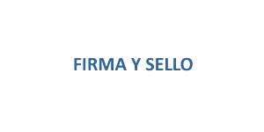 | 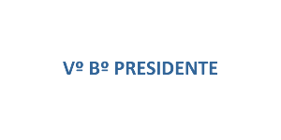
Firma del secretario/a  Sello de la asociación | Vº Bº Presidente/a

Política de Protección de Datos
En cumplimiento del Reglamento General Europeo de Protección de Datos (UE) 2016/679, de 27 de abril de 2016, se informa que los datos de carácter personal solicitados y facilitados por usted en este impreso y en la documentación adjunta a esta Convocatoria de Subvenciones son incorporados al Registro de Asociaciones, Fundaciones y Entidades análogas del Ayuntamiento de Alcobendas, no cediéndose datos a terceros, salvo obligación legal.

